Drewniany domek do montażu
Numer artykułu: 610065
Spis elementów
- Ścianka frontowa – czerwona
  - Belka podstawy – 1 szt.
  - Belki proste – 16 szt.
  - Belki szczytowe (ze skosami) – 4 szt.
  - Drzwi – 1 szt.
- Ścianka tylna – zielona
  - Belka podstawy – 1 szt.
  - Belki proste – 8 szt.
  - Belki szczytowe (ze skosami) – 4 szt.
- Ścianka boczna prawa – niebieska
  - Belka podstawy (połówka) – 1 szt.
  - Belki proste – 12 szt.
  - Belka górna (z wycięciami) – 1 szt.
  - Okienko – 1 szt.
- Ścianka boczna lewa – żółta
  - Belka podstawy (połówka) – 1 szt.
  - Belki proste – 12 szt.
  - Belka górna (z wycięciami) – 1 szt.
  - Okienko – 1 szt.
- Kalenica - fioletowa
  - Belki proste (krótkie) – 4 szt.
  - Belka górna (z wycięciami) – 1 szt.
- Dach
  - Krokwie skrajne (z haczykami) – 4 szt.
  - Krokwie środkowe (z haczykami) – 2 szt.
  - Krokwie pośrednie – 4 szt.
  - Płyty połaci dachowej – 6 szt.
- Kątownik do ustawiania kąta prostego między ściankami – 1 szt.
Opis montażu:
- Montaż rozpoczynamy od ustawienia belek podstawy:
  - Połówek ścianek bocznych (prawej niebieskiej nr1 i lewej żółtej nr 1)
  - Ścianki frontowej czerwonej nr 1 i tylnej zielonej nr 1.
Belki łączymy ze sobą przez nałożenie z góry belek frontowej i tylnej na ustawione na podłożu belki boczne. Za pomocą dołączonego kątownika sprawdzamy kąty proste między ścianami.
- Ścianki montujemy nakładając poszczególne belki w wycięcia poprzednich. Poszczególne elementy są oznaczone kolorami odpowiednio dla ścianki oraz są ponumerowane od dołu do góry (rys. nr 1).
- Po ustawieniu kilku warstw, kiedy pojawią się wcięcia, wsuwamy od góry w powstałe otwory w ściankach bocznych okna a w ściance frontowej drzwi (rys. nr 2).
- W trakcie montażu belek skośnych na ściance frontowej
i tylnej pojawią się wycięcia na środku, w które należy włożyć odpowiednio ponumerowane belki kalenicy (kolor fioletowy).
- Montaż dachu rozpoczynamy od nałożenia krokwi
w odpowiednie wycięcia belek górnych, ścianek bocznych
i kalenicy. Krokwie nakładamy od góry wg kolejności zaznaczonej w gniazdach belek i dolnych wycięciach krokwi (rys. nr 3).
- Na końcu nakładamy płyty połaci dachowej od dołu. Płyty nakładamy na haczyki wystające z krokwi i lekko przesuwamy w dół.
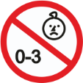 Ostrzeżenie! Nieodpowiednie dla dzieci w wieku poniżej 3 lat z uwagi na niebezpieczeństwo upadku i zranienia!
Ostrzeżenia:
Domek nie jest przystosowany do złych warunków atmosferycznych i zalecane jest przechowywanie go wewnątrz.
Może być używany jednocześnie nie więcej niż przez 12 dzieci!
Produkt dostarczony jest w częściach i musi być montowany pod nadzorem osoby dorosłej!
Niedozwolone jest wspinanie się na dach zmontowanego domku!
Do użytku pod bezpośrednim nadzorem osoby dorosłej.
Należy stosować środki ochrony indywidualnej, w szczególności kasków.

Nr kolejnej belki
Kolor ścianki
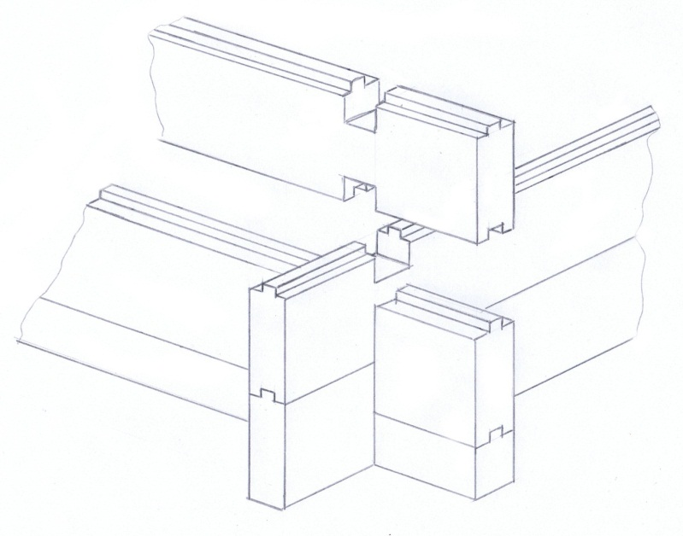
3
Rysunek 1

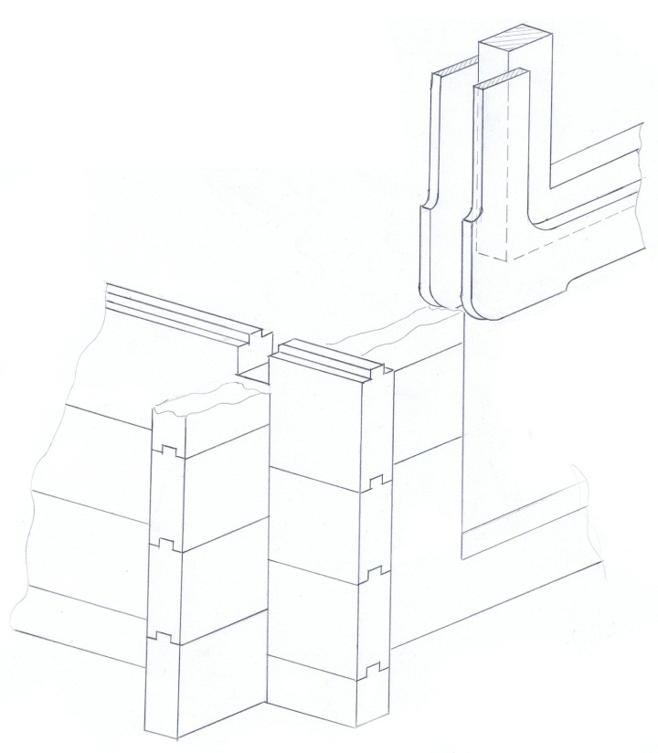
1
2
3
1
2
3
4
Rysunek 2

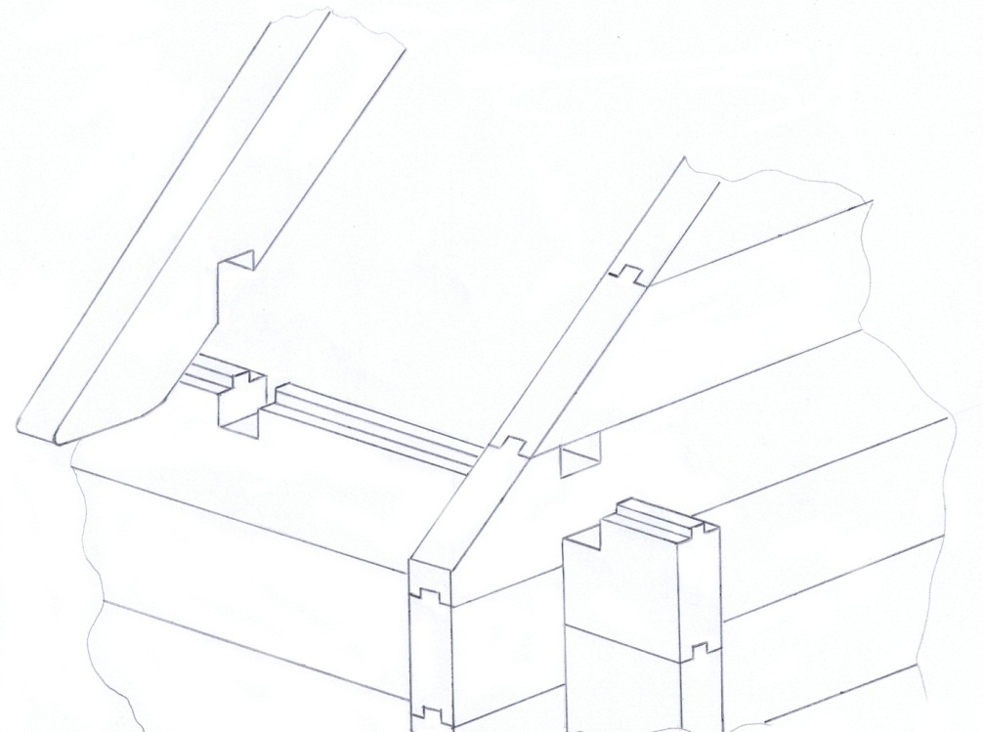
3
3
Nr gniazda w belce górnej i krokwi muszą być zgodne
Rysunek 3
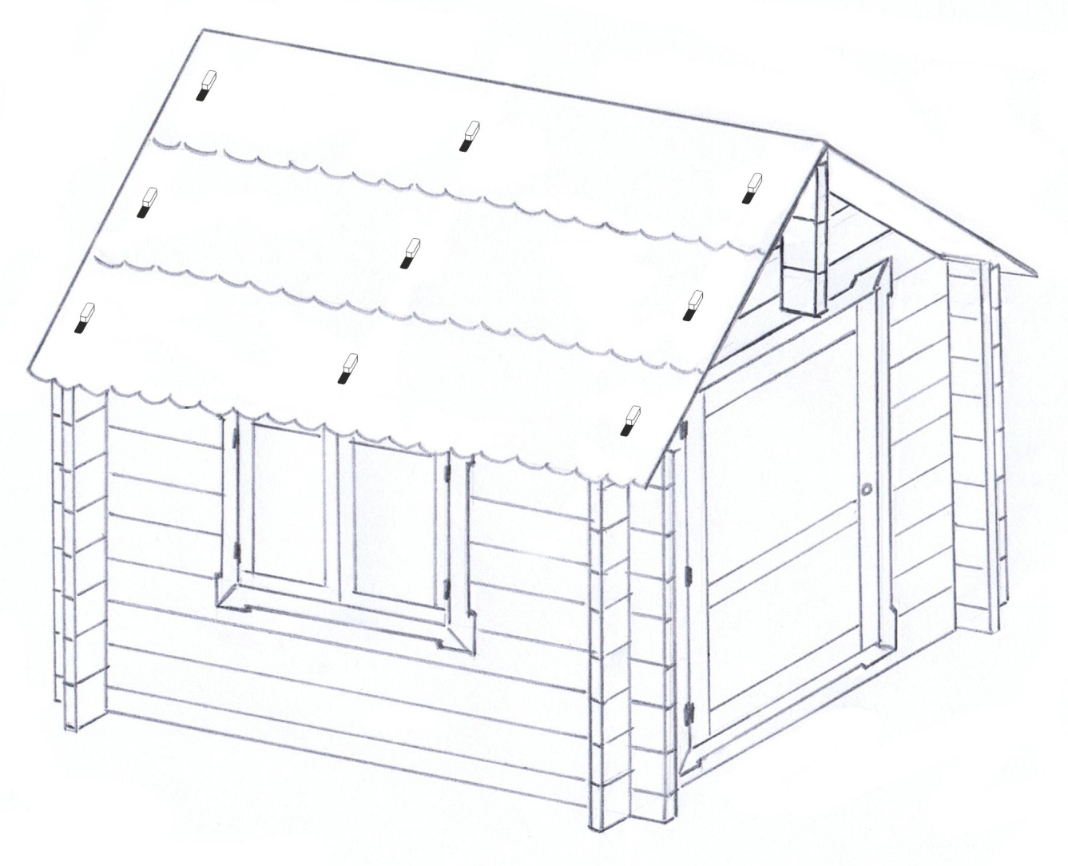
Dzieci powinny montować domek pod nadzorem opiekuna.
Kalenica kolor fioletowy
Ścianka boczna lewa kolor żółty
Ścianka frontowa kolor czerwony
Ścianka boczna prawa kolor niebieski
Ścianka tylna kolor zielony

